ÚLOHY
- Jarná prechádzka. V rámci prechádzky pozorujte kvietky, pomenujte ich, napíšte na papierik aké kvietky ste našli, pošlite nám aj fotky.
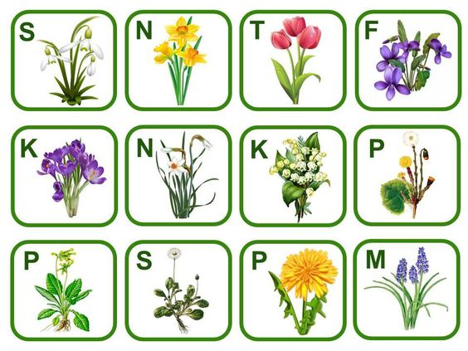

- Obkreslite geometrické tvary (kocky z lega, drevené kocky), pomenujte ich - aj podľa veľkosti, vystrihnite a lepením vytvorte obrázok (napr. kvet, dom, hrad) .

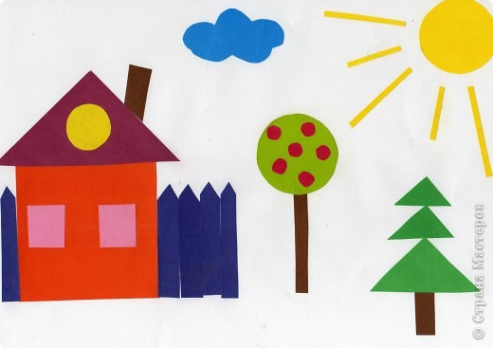
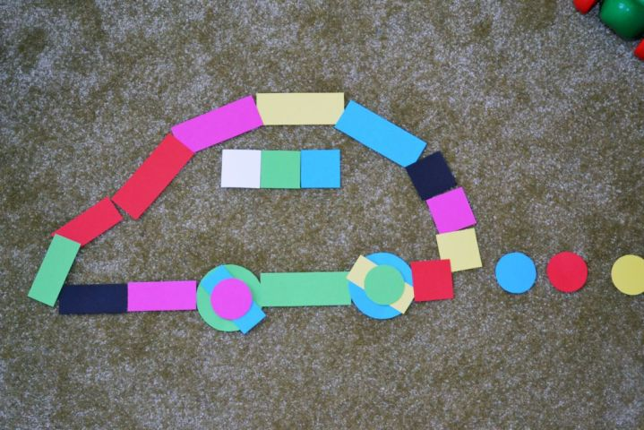
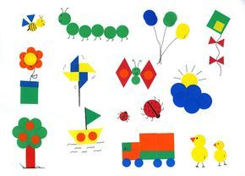

- Skúste vytvoriť jarný kvietok.
